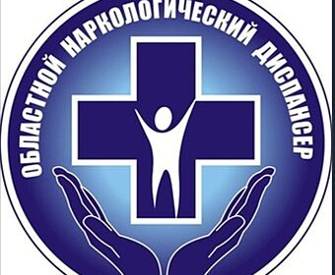

Уважаемые родители!

Кабинет профилактики ГБУЗ ТО «Областной наркологический диспансер» оказывает информационную и консультативную онлайн-поддержку по вопросам профилактики употребления психоактивных веществ несовершеннолетними, профилактики использования электронных сигарет и табачной продукции подростками через приложение Telegram «Трезвость с точкой».

Ссылка для подключения к Telegram - каналу: https://t.me/ond72prof

